Unsere nächsten Konzerte 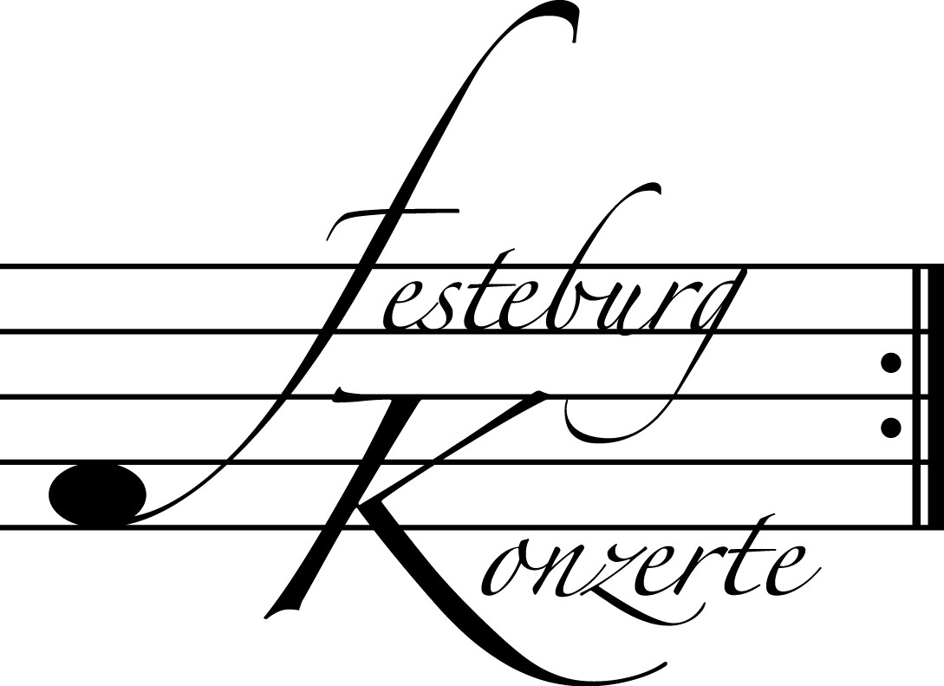

528. Konzert, Sonntag, 18. Januar 2015, 19:30
Duo Flöte – Klavier
Kathrin Lösch, Flöte; Melanie Bähr, Klavier
Werke von C. Reinecke, C. Debussy, A. Jolivet und F. Schubert
Karten zu € 14,- / 10,- (Freier Eintritt für Mitglieder des Freundeskreises)
!!!Freier Eintritt für Jugendliche bis 17 Jahre in Begleitung eines Erwachsenen!!!

529. (Sonder-) Konzert, Sonntag, 01. Februar 2015, 19:30
Liederabend
Johannes Martin Kränzle, Bariton; Hilko Dumno, Klavier
Lieder von F. Schubert, R. Schumann und F. Martin
Karten zu € 19,- / 15,- (€ 11,- für Mitglieder des Freundeskreises)

530. Konzert, Sonntag, 26. April 2015, 19:30
Klavierduo
Mona und Rica Bard
Werke von C. Debussy, F. Poulenc, G. Fauré, R. Fuchs
und P.I. Tschaikowski
Karten zu € 14,- / 10,- (Freier Eintritt für Mitglieder des Freundeskreises)
!!!Freier Eintritt für Jugendliche bis 17 Jahre in Begleitung eines Erwachsenen!!!

Der Vorstand der Festeburgkonzerte wünscht seinen Mitgliedern, Freunden und Förderern eine besinnliche Adventszeit,
frohe Weihnachten und alles Gute für 2015.

Weitere Informationen zu unseren Konzerten und zu der Mitgliedschaft im Freundeskreis für geistliche Musik,
Preungesheim E.V. erhalten Sie
unter 069-95410162 und unter www.Festeburgkonzerte.de

Karten an der Abendkasse oder jeweils 1 Monat vor dem Konzert im Vorverkauf bei:
- Kartenzentrale Festeburgkonzerte, Tel. 069-95410162, Fax 069-95410163
- Frankfurt Ticket GmbH, Tel. 069-1340-400, Fax 069-1340-444
- DER Reisebüro Rossmarkt, Rossmarkt 12, Tel. 069-92886890, Fax 069-928868923
- Saba's Laden, Homburger Landstraße 64, Tel. 069-95117641

527. Konzert Sonntag, 23. November 2014, 17 Uhr

Die Klarinette und
das Buch der Träume

Ib Hausmann, Klarinette
Christoph Ullrich, Klavier

Mit freundlicher Unterstützung
des Freundeskreises für geistliche Musik, Preungesheim E.V.

Karten zu € 14,- / ermäßigt € 10,-

Freier Eintritt für Mitglieder des Freundeskreises und für Jugendliche
bis 17 Jahren in Begleitung eines Erwachsenen

Eine Veranstaltung der evangelischen Festeburggemeinde Frankfurt-Preungesheim
An der Wolfsweide 48, 60435 Frankfurt am Main

Die Geschichte der Klarinette in ein kindgerechtes
Theaterstück verpackt

Die Klarinette machte nach ihrer Erfindung um 1700 auf dem Gebiet der Straßen-, Tanz- und Wirtshausmusik schnell Karriere. Doch nach und nach wurde sie auch von den ernsteren Komponisten entdeckt. Schließlich eroberte das unglaublich wandelbare Instrument die Neue Welt als "das" Blasinstrument des Jazz (noch vor dem Saxophon!) und wurde zur zentralen musikalischen Stimme einer eigenen Volksmusik: Des jüdischen Klezmer. Dabei ist sie in der Lage, vom melancholischen Tonfall des traurigen Pierrots ins ansteckende Gelächter eines Clowns zu fallen.
Im Programm „Die Klarinette und das Buch der Träume“ wird die farbige Geschichte dieses Instruments in ein kindgerechtes Musiktheaterstück verpackt. In diesem spielen ein Höhlenforscher, ein rätselhafter Pierrot, der nicht normal sprechen will (oder kann?), sondern sich nur „klarinettisch“ äußert, und das geheimnisvolle „Buch der Träume“ die Hauptrollen.

Es erklingen die folgenden Stücke:

Wolfgang A. Mozart Klarinettenkonzert, 2. Satz
(1756 – 1791)

Witold Lutoslawski Dance Prelude Nr. III
(1913 – 1994)

Ib Hausmann Ohnung

Ora Bat Chaim A heart dance
(*1935)

Alamiro Giampieri Karneval in Venedig
(1893 – 1963)

Claude Debussy Le petit nègre
(1862 – 1918)

Künstlerportraits

Ib Hausmann studierte in Berlin bei Ewald Koch und bei Menahem Pressler. Auch durch den Komponisten György Kurtág wurde seine künstlerische Entwicklung entscheidend geprägt. Ib Hausmann ist ein begeisterter Interpret klassischer und zeitgenössischer Musik, der neben der klassischen Klarinette auch Es-Klarinette, Bassklarinette und Bassetthorn spielt.
Als Solist trat Ib Hausmann mit verschiedenen Orchestern im In- und Ausland, unter anderen mit dem Minnesota Symphony Orchestra im Wiener Musikvereinssaal und der Kammerphilharmonie Bremen in der Berliner Philharmonie.
Für die Aufnahmen der Klarinettensonaten von Max Reger (mit Nina Tichman) und einer CD mit Werken von Berthold Goldschmidt wurde er von der Deutschen Schallplattenkritik ausgezeichnet.
Seine ersten Kompositionen schrieb er ab 1996, u.a. „Ohnung“ für Klarinette solo. Im Jahre 2010 komponierte er die Musik zu dem Märchen „Der Spielmann“ von Selma Lagerlöf.

Christoph Ullrich, in Göttingen geboren, studierte bei Leonard Hokanson, Claude Frank und Rudolf Buchbinder. Er verfügt über ein facettenreiches Repertoire, das ca. 350 Werke aller Epochen und Stile seit Bach umfasst.
Konzertreisen als Solist, Kammermusiker und Liedbegleiter führten ihn in viele europäische Länder, nach Süd- und Nordamerika und nach Asien. Er wurde zu internationalen Festivals, wie dem Schleswig-Holstein Musik Festival, den Ludwigsburger Schlossfestspielen, der Bachwoche Ansbach, der Schubertiade Feldkirch, dem Cambridge Music Festival, dem Rheingau Musik Festival und dem Musiksommer Nordhessen eingeladen.
Neben zahllosen Konzertmitschnitten für Rundfunk und Fernsehen wirkte Ullrich auch in TV-Produktionen als Pianist mit. So zum Beispiel im Spielfilm „Klavier/komplex“ und in der Dokumentation über den amerikanischen Komponisten Louis Moreau Gottschalk „Tod in Rio“.
Christoph Ullrich ist künstlerischer Leiter der „Taschen-Oper-Companie“ und Mitbegründer des „Ohrwurm“-Projektes, das Konzerte für Kinder an Grundschulen mit konzertvorbereitenden Unterrichtskonzepten kombiniert. Gemeinsam mit Ib Hausmann gab er über 200 Konzerte für Kinder in Deutschland, Österreich und Kolumbien.

